Об утверждении регламента электронной государственной услуги "Выдача архивных справок"
Утративший силу
Постановление акимата Павлодарской области от 08 мая 2012 года N 124/5. Зарегистрировано Департаментом юстиции Павлодарской области 24 января 2013 года N 3381. Утратило силу постановлением акимата Павлодарской области от 10 апреля 2014 года N 102/4
Сноска. Утратило силу постановлением акимата Павлодарской области от 10.04.2014 N 102/4.
Примечание РЦПИ:
В тексте сохранена авторская орфография и пунктуация.
В соответствии с пунктом 2 статьи 27 Закона Республики Казахстан от 23 января 2001 года "О местном государственном управлении и самоуправлении в Республике Казахстан", постановлением Правительства Республики Казахстан от 26 октября 2010 года N 1116 "Об утверждении Типового регламента электронной государственной услуги", постановлением Правительства Республики Казахстан от 22 июля 2011 года N 842 "О внесении изменений и дополнений в постановления Правительства Республики Казахстан от 30 декабря 2009 года N 2315 "О внесении изменения и дополнений в постановление Правительства Республики Казахстан от 30 июня 2007 года N 561 и об утверждении стандартов государственных услуг" и от 20 июля 2010 года N 745 "Об утверждении реестра государственных услуг, оказываемых физическим и юридическим лицам", акимат области ПОСТАНОВЛЯЕТ:
1. Утвердить прилагаемый регламент электронной государственной услуги "Выдача архивных справок".
2. Контроль за выполнением данного постановления возложить на заместителя акима области Орсариева А.А.
3. Настоящее постановление вводится в действие по истечении десяти календарных дней после дня его первого официального опубликования.
Аким области Е. Арын
"СОГЛАСОВАНО"
Министр транспорта и коммуникаций
Республики Казахстан А. Жумагалиев
10 мая 2012 года
Утвержден
постановлением акимата
Павлодарской области
от 8 мая 2012 года N 124/5
Регламент электронной государственной услуги
"Выдача архивных справок"
Сноска. Регламент в редакции постановления акимата Павлодарской области от 17.05.2013 N 158/5 (вводится в действие по истечении десяти календарных дней после дня его первого официального опубликования).
1. Общие положения
1. Электронная государственная услуга "Выдача архивных справок" (далее – электронная государственная услуга) оказывается государственным учреждением "Управление архивов и документации Павлодарской области" и государственными архивами (далее – услугодатель), адреса которых указаны в приложении 1 к настоящему Регламенту и на альтернативной основе через центры обслуживания населения (далее - ЦОН), адреса которых указаны в приложении 2 к настоящему Регламенту, а также через веб-портал "электронного правительства":www.e.gov.kz, при наличии у пользователя ЭЦП.
2. Электронная государственная услуга оказывается на основании стандарта государственной услуги "Выдача архивных справок" (далее – услуга), утвержденного постановлением Правительства Республики Казахстан от 30 декабря 2009 года N 2315 (далее – Стандарт).
3. Степень автоматизации электронной государственной услуги: частично автоматизированная.
4. Вид оказания электронной государственной услуги: транзакционная.
5. Понятия и сокращения, используемые в настоящем регламенте электронной государственной услуги "Выдача архивных справок" (далее – Регламент):
1) АРМ – автоматизированное рабочее место;
2)бизнес-идентификационный номер (далее – БИН) – уникальный номер, формируемый для юридического лица (филиала и представительства) и индивидуального предпринимателя, осуществляющего деятельность в виде совместного предпринимательства;
3) веб-портал "электронного правительства" (далее – ПЭП) – информационная система, представляющая собой единое окно доступа ко всей консолидированной правительственной информации, включая нормативную правовую базу, и к электронным государственным услугам;
4) государственная база данных "Физические лица" (далее – ГБД ФЛ)– информационная система, предназначенная для автоматизированного сбора, хранения и обработки информации, создания Национального реестра индивидуальных идентификационных номеров с целью внедрения единой идентификации физических лиц в Республике Казахстан и предоставления о них актуальных и достоверных сведений органам государственного управления и прочим субъектам в рамках их полномочий и в соответствии с законодательством Республики Казахстан;
5) государственная база данных "Юридические лица" (далее – ГБД ЮЛ)- информационная система, предназначенная для автоматизированного сбора, хранения и обработки информации, создания Национального реестра бизнес-идентификационных номеров с целью внедрения единой идентификации юридических лиц в Республике Казахстан и предоставления о них актуальных и достоверных сведений органам государственного управления и прочим субъектам в рамках их полномочий и в соответствии с законодательством Республики Казахстан;
6) единая нотариальная информационная система (далее – ЕНИС)– это аппаратно-программный комплекс, предназначенный для автоматизации нотариальной деятельности и взаимодействия органов юстиции и нотариальных палат;
7)индивидуальный идентификационный номер (далее – ИИН) – уникальный номер, формируемый для физического лица, в том числе индивидуального предпринимателя, осуществляющего деятельность в виде индивидуального предпринимательства;
8) информационная система (далее – ИС)– система, предназначенная для хранения, обработки, поиска, распространения, передачи и предоставления информации с применением аппаратно-программного комплекса;
9) информационная система центров обслуживания населения Республики Казахстан (далее – ИС ЦОН)– информационная система, предназначенная для автоматизации процесса предоставления услуг населению (физическим и юридическим лицам) через центры обслуживания населения Республики Казахстан, а также соответствующими министерствами и ведомствами;
10) получатель – физические и юридические лица, которым оказывается электронная государственная услуга;
11) пользователь – субъект (получатель, услугодатель), обращающийся к информационной системе за получением необходимых ему электронных информационных ресурсов и пользующийся ими;
12) структурно-функциональные единицы (далее – СФЕ)- перечень структурных подразделений государственных органов, учреждений или иных организаций, информационные системы, которые участвуют в процессе оказания электронной государственной услуги;
13) транзакционная услуга – услуга по предоставлению пользователям электронных информационных ресурсов, требующая взаимного обмена информацией с применением электронной цифровой подписи;
14) шлюз "электронного правительства" (далее – ШЭП)– информационная система, предназначенная для интеграции информационных систем "электронного правительства" в рамках реализации электронных услуг;
15) электронный документ – документ, в котором информация представлена в электронно-цифровой форме и удостоверена посредством ЭЦП;
16) электронная государственная услуга – государственная услуга, оказываемая в электронной форме с применением информационных технологий;
17) электронная цифровая подпись (далее – ЭЦП) – набор электронных цифровых символов, созданный средствами электронной цифровой подписи и подтверждающий достоверность электронного документа, его принадлежность и неизменность содержания.
2. Порядок деятельности услугодателя по
оказанию электронной государственной услуги
6. Пошаговые действия и решения через ПЭП (диаграмма N 1 функционального взаимодействия при оказании электронной государственной услуги через ПЭП) приведены в приложении 3 к настоящему Регламенту:
1) получатель осуществляет регистрацию на ПЭП с помощью ИИН/БИН и пароля (осуществляется для незарегистрированных получателей на ПЭП);
2) процесс 1 – ввод получателем ИИН/БИН и пароля (процесс авторизации) на ПЭП для получения услуги;
3) условие 1 – проверка на ПЭП подлинности данных о зарегистрированном получателе через ИИН/БИН и пароль;
4) процесс 2 – формирование ПЭПом сообщения об отказе в авторизации в связи с имеющимися нарушениями в данных получателя;
5) процесс 3 – выбор получателем услуги, указанной в настоящем Регламенте, вывод на экран формы запроса для оказания услуги и заполнение получателем формы (ввод данных) с учетом ее структуры и форматных требований, прикрепление к форме запроса необходимых копий документов в электронном виде, указанных в пункте 11 Стандарта, а также выбор получателем регистрационного свидетельства ЭЦП для удостоверения (подписания) запроса;
6) условие 2 – проверка на ПЭП срока действия регистрационного свидетельства ЭЦП и отсутствия в списке отозванных (аннулированных) регистрационных свидетельств, а также соответствия идентификационных данных (между ИИН/БИН, указанным в запросе и ИИН/БИН, указанным в регистрационном свидетельстве ЭЦП);
7) процесс 4 – формирование сообщения об отказе в запрашиваемой услуге в связи с неподтверждением подлинности ЭЦП получателя;
8) процесс 5 – удостоверение запроса для оказания услуги посредством ЭЦП получателя и направление электронного документа (запроса) через ШЭП в АРМ услугодателя для обработки услугодателем;
9) процесс 6 – регистрация электронного документа в АРМ услугодателя;
10) условие 3 – проверка (обработка) услугодателем соответствия приложенных получателем документов перечню документов, указанному в Стандарте и основаниям для оказания услуги;
11) процесс 7 – формирование сообщения об отказе в запрашиваемой услуге в связи с имеющимися нарушениями в документах получателя;
12) процесс 8 – получение получателем результата услуги (уведомление о готовности архивной справки в форме электронного документа), сформированного АРМ услугодателя. Электронный документ формируется с использованием ЭЦП уполномоченного лица услугодателя.
7. Пошаговые действия и решения услугодателя (диаграмма N 2) функционального взаимодействия при оказании электронной государственной услуги через услугодателя) приведены в приложении 3 к настоящему Регламенту:
1) процесс 1 – ввод сотрудником услугодателя в АРМ услугодателя ИИН/БИН и пароля (процесс авторизации) для оказания услуги;
2) процесс 2 – выбор сотрудником услугодателя услуги, указанной в настоящем Регламенте, вывод на экран формы запроса для оказания услуги и ввод сотрудником услугодателя данных получателя;
3) процесс 3 – направление запроса через ШЭП в ГБД ФЛ/ГБД ЮЛ о данных получателя;
4) условие 1 – проверка наличия данных получателя в ГБД ФЛ/ГБД ЮЛ;
5) процесс 4 – формирование сообщения о невозможности получения данных в связи с отсутствием данных получателя в ГБД ФЛ/ГБД ЮЛ;
6) процесс 5 – заполнение сотрудником услугодателя формы запроса в части отметки о наличии документов в бумажной форме, предоставленных получателем, прикрепление их к форме запроса и удостоверение посредством ЭЦП заполненной формы (введенных данных) запроса на оказание услуги;
7) процесс 6 – регистрация электронного документа в АРМ услугодателя;
8) условие 2 – проверка (обработка) услугодателем соответствия приложенных документов перечню документов, указанному в Стандарте, и основаниям для оказания услуги;
9) процесс 7 – формирование сообщения об отказе в запрашиваемой услуге в связи с имеющимися нарушениями в документах получателя;
10) процесс 8 – получение получателем результата услуги (архивной справки).
8. Пошаговые действия и решения услугодателя через ЦОН (диаграмма N 3 функционального взаимодействия при оказании электронной государственной услуги через ИС ЦОН) приведены в приложении 3 к настоящему Регламенту:
1) процесс 1 – ввод оператора центра в АРМ ИС ЦОН логина и пароля (процесс авторизации) для оказания услуги;
2) процесс 2 – выбор оператором центра услуги, указанной в настоящем Регламенте, вывод на экран формы запроса для оказания услуги и ввод оператором центра данных получателя, а также данных по доверенности представителя получателя (при нотариально удостоверенной доверенности, при ином удостоверении доверенности – данные доверенности не заполняются);
3) процесс 3 – направление запроса через ШЭП в ГБД ФЛ/ГБД ЮЛ о данных получателя, а также в ЕНИС – о данных доверенности представителя получателя;
4) условие 1 – проверка наличия данных получателя в ГБД ФЛ/ГБД ЮЛ, данных доверенности в ЕНИС;
5) процесс 4 – формирование сообщения о невозможности получения данных в связи с отсутствием данных получателя в ГБД ФЛ/ГБД ЮЛ, данных доверенности в ЕНИС;
6) процесс 5 – заполнение оператором центра формы запроса в части отметки о наличии документов в бумажной форме и сканирование документов, предоставленных получателем, прикрепление их к форме запроса и удостоверение посредством ЭЦП заполненной формы (введенных данных) запроса на оказание услуги;
7) процесс 6 – направление электронного документа (запроса получателя), удостоверенного (подписанного) ЭЦП оператора центра через ШЭП в АРМ услугодателя;
8) процесс 7 – регистрация электронного документа в АРМ услугодателя;
9) условие 2 – проверка (обработка) услугодателем соответствия приложенных получателем документов перечню документов, указанному в Стандарте, и основаниям для оказания услуги;
10) процесс 8 – формирование сообщения об отказе в запрашиваемой услуге в связи с имеющимися нарушениями в документах получателя;
11) процесс 9 – получение получателем через оператора центра результата услуги (архивной справки).
9. Экранные формы заполнения запроса и форма заявления на электронную государственную услугу, указанные в приложении 4 к настоящему Регламенту, предоставляемые получателем в случае получения электронной государственной услуги посредством ПЭП, представлена веб-портале "электронного правительства":www.e.gov.kz.
10. Способ проверки получателем статуса исполнения запроса по электронной государственной услуге: на портале "электронного правительства" в разделе "История получения услуг", а также при обращении в ГУ/ЦОН.
11. Номер контактного телефона для получения информации об электронной государственной услуге, также в случае необходимости оценки (в том числе обжалования) их качества: 8(7182) 32-75-40,телефон call-центра:(1414).
3. Описание порядка взаимодействия в процессе
оказания электронной государственной услуги
12. СФЕ, которые участвуют в процессе оказания электронной государственной услуги:
1) услугодатель;
2) оператор ЦОН.
ИС, которые участвуют в процессе оказания электронной государственной услуги:
ПЭП;
ШЭП;
АРМ услугодателя;
ИС ЦОН;
ГБД ФЛ/ГБД ЮЛ;
ЕНИС.
13. Диаграмма, отражающая взаимосвязь между логической последовательностью действий (в процессе оказания электронной государственной услуги) в соответствии с их описаниями, приведена в приложении 3 к настоящему Регламенту.
14. Текстовое табличное описание последовательности действий (процедур, функций, операций) с указанием срока выполнения каждого действия приведены в приложении 5 к настоящему Регламенту.
15. Результаты оказания электронной государственной услуги получателям измеряются показателями качества и доступности в соответствии с приложением 6 к настоящему Регламенту.
16. Формы, шаблоны бланков для оказания электронной государственной услуги указаны в приложении 7 к настоящему Регламенту.
17. Требования, предъявляемые к процессу оказания электронной государственной услуги получателем:
1) конфиденциальность (защита от несанкционированного получения информации);
2) целостность (защита от несанкционированного изменения информации);
3) доступность (защита от несанкционированного удержания информации и ресурсов).
18. Технические условия оказания электронной государственной услуги:
1) выход в Интернет;
2) наличие ИИН/БИН у лица, которому оказывается услуга;
3) авторизация с ПЭП;
4) наличие у получателя ЭЦП;
5) наличие банковской карточки или текущего счета в банке второго уровня.
Приложение 1
к регламенту электронной
государственной услуги
"Выдача архивных справок"
Адреса государственных архивов
N | Наименование учреждения | Адреса | Контактные телефоны
1. | Государственный архив Павлодарской области | г. Павлодар, ул. Лермонтова, 51/1 | 8 (7182) 32-10-52
2. | Павлодарский городской архив по личному составу | г. Павлодар, ул. Кривенко, 25 | 8 (7182) 32-72-48
3. | Государственный архив города Экибастуз | Павлодарская область, г. Экибастуз, ул. Энергостроителей, 7 | 8 (7187) 33-48-74
4. | Государственный архив города Аксу | Павлодарская область, г. Аксу, ул. Камзина 14 | 8 (718-37) 6-54-50
5. | Актогайский отдел государственного архива Павлодарской области | Павлодарская область, с. Актогай, ул. Абая, 72 | 8 (718-41) 2-11-44
6. | Баянаульский отдел государственного архива Павлодарской области | Павлодарская область, с. Баянаул, ул. Бектурова, 27 | 8 (718-40) 9-15-70
7. | Железинский отдел государственного архива Павлодарской области | Павлодарская область, с. Железинка, ул. Космонавтов, 2 | 8 (718-31) 2-22-55
8. | Иртышский отдел государственного архива Павлодарской области | Павлодарская область, с. Иртышск, ул. Богембая, 97 | 8 (718-32) 2-10-16
9. | Качирский отдел государственного архива Павлодарской области | Павлодарская область, с. Теренколь, ул. Гагарина, 15 | 8 (718-33) 2-14-55
10. | Лебяжинский отдел государственного архива Павлодарской области | Павлодарская область, с. Акку, ул. Амангельды, 69 | 8 (718-39) 2-12-15
11. | Майский отдел государственного архива Павлодарской области | Павлодарская область, с. Коктобе, ул. Советов, 24 | 8 (718-38) 9-13-42
12. | Успенский отдел государственного архива Павлодарской области | Павлодарская область, с. Успенка, ул. Баюка, 42 | 8 (718-34) 9-14-98
13. | Щербактинский отдел государственного архива Павлодарской области | Павлодарская область, с. Шарбакты, ул. Ленина, 33 | 8 (7182-36) 2-12-05
Приложение 2
к регламенту электронной
государственной услуги
"Выдача архивных справок"
ЦОН Павлодарской области
N | Наименование учреждения | Адреса | Контактные телефоны
 | Филиал РГП "ЦОН по Павлодарской области" | г. Павлодар, ул. Павлова, 48 | 8 (7182) 33-47-358 (7182) 70-42-01
1. | Отдел г. Павлодар | г. Павлодар, ул. Кутузова, 204 | 8 (7182) 34-59-04 704201
2. | Отдел N 1 г. Павлодара | г. Павлодар, ул. Исиналиева, 24 | 8 (7182) 32-04-67 8 (7182) 70-42-10
3. | Отдел Павлодарского района | г. Павлодар, ул. Толстого, 10 | 8 (7182) 62-92-29 8 (7182) 32-26-83
4. | Отдел г. Экибастуза | г. Экибастуз, ул. Машхур-Жусуп, 92/2 | 8 (7187) 77-66-93 8 (7182) 70-42-27
5. | Отдел г. Аксу | г. Аксу, ул. Ленина, 10 | 8 (7183) 76-90-60 8 (7183) 76-91-77 70-42-20
6. | Отдел Актогайского района | с. Актогай, ул. Абая, 72 | 8 (71841) 2-21-67 70-42-19
7. | Отдел Баянаульского района | с. Баянаул, ул. Сатпаева, 49 | 8 (71840) 9-23-61 70-42-23
8. | Отдел Железинского района | с. Железинка, ул. Торайгырова, 58 | 8 (71831) 2-25-86 70-42-14
9. | Отдел Щербактинского района | с. Шарбакты, ул. В. Чайко, 45 | 8 (71836) 2-34-43 8 (71836) 2-33-37 70-42-24
10. | Отдел Качирского района | с. Теренколь, ул. Тургенова, 85 | 8 (71833) 2-24-79 70-42-16
11. | Отдел Лебяжинского района | с. Акку, ул. Ташимова, 114 | 8 (71839) 2-11-07 70-42-21
12. | Отдел Иртышского района | с. Иртышск, ул. Исы-Байзакова, 14 | 8 (71832) 22-91-12 8 (71832) 22-91-11 70-42-15
13. | Отдел Майского района | с. Майск, ул. Сейфуллина, 13 | 8 (71838) 9-21-44 70-42-18
14. | Отдел Успенского района | с. Успенка, ул. 10 лет Независимости | 8 (71834) 9-18-40 8 (71834) 9-12-51 70-42-17
Приложение 3
к регламенту электронной
государственной услуги
"Выдача архивных справок"
Диаграмма N 1 функционального взаимодействия при
оказании электронной государственной услуги через ПЭП
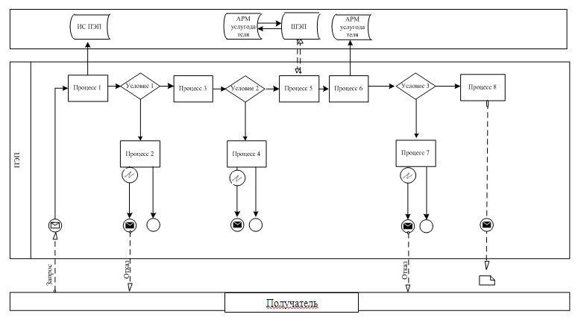
Диаграмма N 2 функционального взаимодействия при оказании
электронной государственной услуги через услугодателя
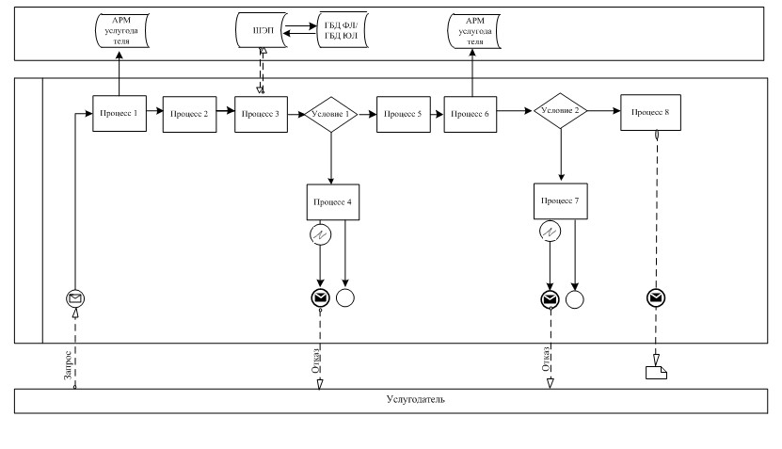
Диаграмма N 3 функционального взаимодействия при
оказании электронной государственной услуги через ИС ЦОН
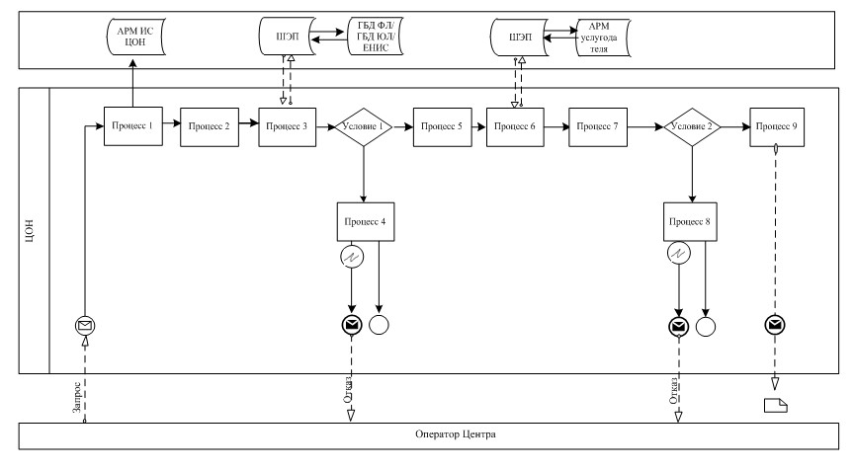
Условные обозначения
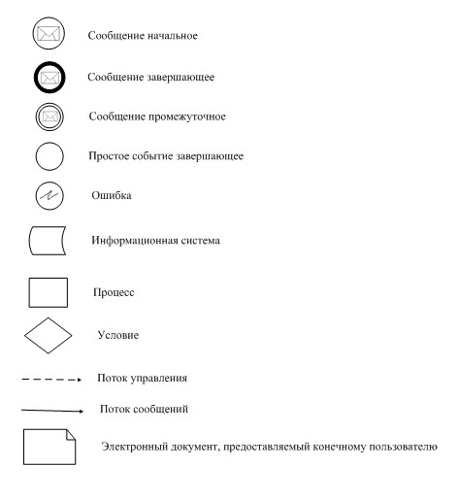
Приложение 4
к регламенту электронной
государственной услуги
"Выдача архивных справок"
Экранные формы на электронную государственную услугу
Шаг 1. Выбор государственного органа
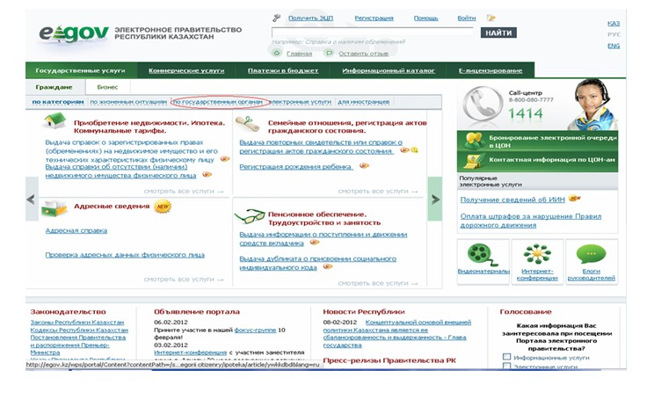
Шаг 2. Выбор государственной услуги
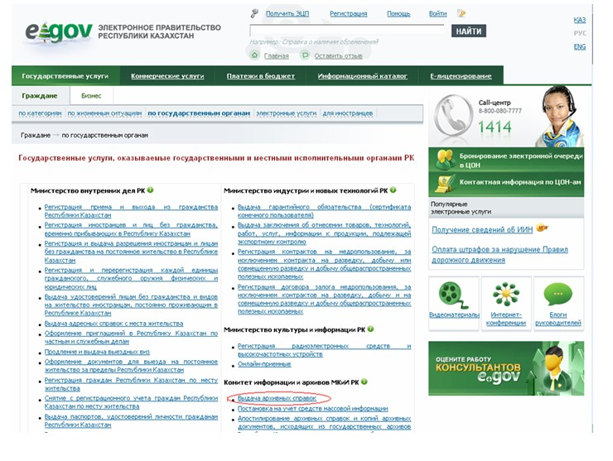
Шаг 3. Выбор вида государственной услуги
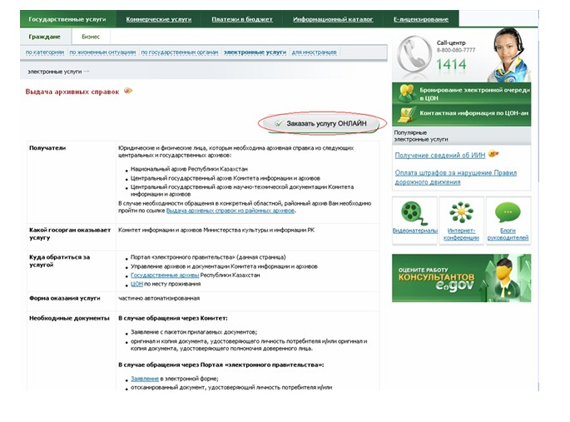
Шаг 4. Авторизация
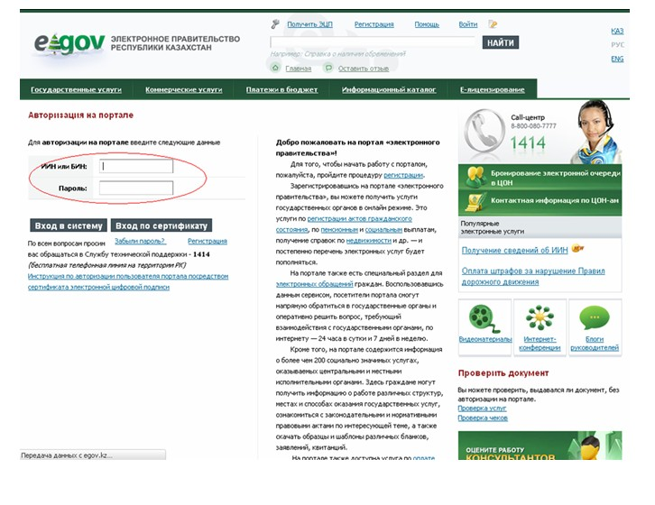
Шаг 5. Заполнение запроса – ввод данных физического лица
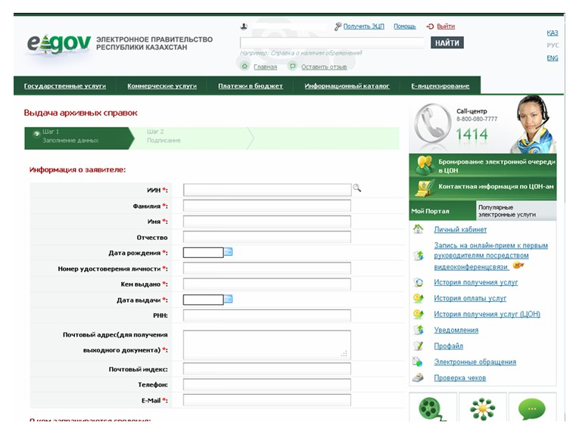
Шаг 6. Подписание запроса
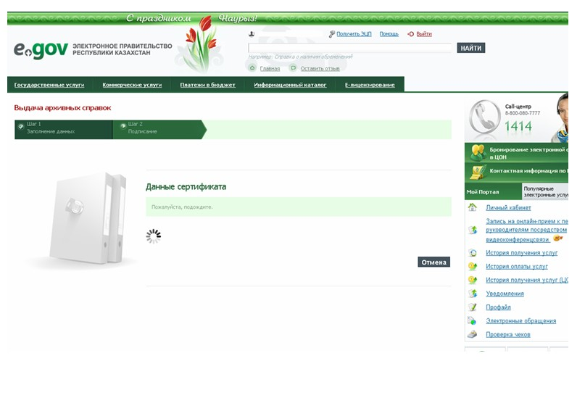
Приложение 5
к регламенту электронной
государственной услуги
"Выдача архивных справок"
Таблица 1. Описание действий СФЕ через ПЭП
1 | N действия (хода, потока работ) | 1 | 2 | 3 | 4
2 | Наименование СФЕ | Получатель | ПЭП | Получатель | ПЭП
3 | Наименование действия (процесса, процедуры, операции) и их описание | Авторизуется на ПЭП по ИИН и паролю | Формирует сообщение об отказе в связи с имеющимися нарушениями в данных получателя | Выбирает услугу и формирует данные запроса выбором получателя ЭЦП | Формирует сообщение об отказе в связи с имеющимися нарушениями в данных получателя ЭЦП
4 | Форма завершения (данные, документ организационно–распорядительное решение) | Отображение уведомления об успешном формировании запроса | Формирование сообщения об отказе в запрашиваемой электронной государственной услуге | Маршрутизация запроса | Формирование сообщения об отказе в запрашиваемой электронной государственной услуге
5 | Сроки исполнения | 30 секунд – 1 минута | 30 секунд | 1,5 минуты | 1,5 минуты
6 | Номер следующего действия | 2 – если есть нарушения в данных получателя; 3 – если авторизация прошла успешно | – | 4 - если есть нарушения в данных получателя; 5 – если нарушений нет | -
продолжение таблицы
5 | 6 | 7 | 8
Получатель | АРМ услугодателя | АРМ услугодателя | АРМ услугодателя
Удостоверение (подписание) посредством ЭЦП получателя и направление запроса в АРМ услугодателя | Регистрация документа | Формирование сообщения об отказе в связи с имеющимися нарушениями в документах получателя | Получение получателем результата услуги (уведомление о готовности архивной справки в форме электронного документа)
Маршрутизация запроса | Регистрация запроса с присвоением номера заявлению | Формирование мотивированного отказа | Отображение выходного документа
30 секунд – 1 минута | 1 минута | 30 секунд | 15 дней
- | 7 - если есть нарушения в данных получателя; 8 – если нарушений нет | - | -
Таблица 2. Описание действий СФЕ через услугодателя
N действия (хода, потока работ) | 1 | 2 | 3 | 4
Наименование СФЕ | Услугодатель | Услугодатель | Услугодатель | ГБД ФЛ/ГБД ЮЛ
Наименование действия (процесса, процедуры, операции) и их описание | Авторизуется на АРМ услугодателя через ИИН и пароль | Выбор сотрудником услугодателя услуги | Направление запроса о данных получателя в ГБД ФЛ/ГБД ЮЛ | Формирование сообщения об отсутствии данных ГБД ФЛ/ГБД ЮЛ
Форма завершения (данные, документ организационно-распорядительное решение) | Регистрация запроса в системе с присвоением номера заявлению | Отображение уведомления об успешном формировании запроса | Маршрутизация запроса | Формирование мотивированного отказа
Сроки исполнения | 10 – 15 секунд | 10 секунд | 1,5 минуты | 10 - 15 секунд
Номер следующего действия | - | – | 4 – если есть нарушения; 5 – если нарушений нет | -
продолжение таблицы
5 | 6 | 7 | 8
Услугодатель | АРМ услугодателя | АРМ услугодателя | АРМ услугодателя
Заполнение формы запроса с прикреплением сканированных документов и удостоверением ЭЦП | Регистрация документа | Формирует сообщение об отказе в связи с имеющимися нарушениями в документах получателя | Получение получателем результата услуги
Маршрутизация запроса | Регистрация запроса с присвоением номера заявлению | Формирование мотивированного отказа | Формирование результата услуги (архивной справки)
10 - 15 секунд | 1,5 минуты | 1,5 минуты | 15 дней
6 | 7 – если есть нарушения; 8 – если нарушений нет | - | -
Таблица 3. Описание действий СФЕ через ЦОН
1 | N действия (хода, потока работ) | 1 | 2 | 3 | 4
2 | Наименование СФЕ | АРМ ИС ЦОН | Оператор Центра | Оператор Центра | ГБД ФЛ/ГБД ЮЛ, ЕНИС
3 | Наименование действия (процесса, процедуры, операции) и их описание | Авторизуется оператор Центра по логину и паролю | Выбирает услугу и формирует данные запроса | Направление запроса в ГБД ФЛ/ГБД ЮЛ, ЕНИС | Формирует сообщение о невозможности получения данных в связи с отсутствием данных получателя
4 | Форма завершения (данные, документ организационно–распорядительное решение) | Регистрация запроса в системе с присвоением номера заявлению | Отображение уведомления об успешном формировании запроса | Маршрутизация запроса | Формирование мотивированного отказа
5 | Сроки исполнения | 30 секунд – 1 минута | 30 секунд | 1,5 минуты | 1,5 минуты
6 | Номер следующего действия | 2 | 3 | 4 - если есть нарушения в данных получателя; 5 - если нарушений нет | -
продолжение таблицы
5 | 6 | 7 | 8 | 9
Оператор Центра | Оператор Центра | АРМ услугодателя | АРМ услугодателя | АРМ услугодателя
Заполнение запроса с прикреплением к форме запроса необходимых документов и удостоверение ЭЦП | Направление документа, удостоверенного (подписанного) ЭЦП | Регистрация документа | Формирование сообщения об отказе в услуге в связи с имеющимися нарушениями в документах получателя | Получение получателем результата услуги
Отображение уведомления об успешном формировании запроса | Маршрутизация запроса | Регистрация запроса с присвоением номера заявлению | Формирование мотивированного отказа | Формирование результата услуги (архивной справки)
30 секунд – 1 минута | 1 минута | 1 минута | 30 секунд – 1 минута | 15 дней
- | - | 8 – если есть нарушения; 9 – если нарушений нет | - | -
Приложение 6
к регламенту электронной
государственной услуги
"Выдача архивных справок"
Форма анкеты для определения показателей электронной
государственной услуги: "качество" и "доступность"
___________________________________________________
(наименование услуги)
1. Удовлетворены ли Вы качеством процесса и результатом оказания электронной государственной услуги?
1) не удовлетворен;
2) частично удовлетворен;
3) удовлетворен.
2. Удовлетворены ли Вы качеством информации о порядке оказания электронной государственной услуги?
1) не удовлетворен;
2) частично удовлетворен;
3) удовлетворен.
Приложение 7
к регламенту электронной
государственной услуги
"Выдача архивных справок"
Экранная форма анкеты-заявления на
электронную государственную услугу
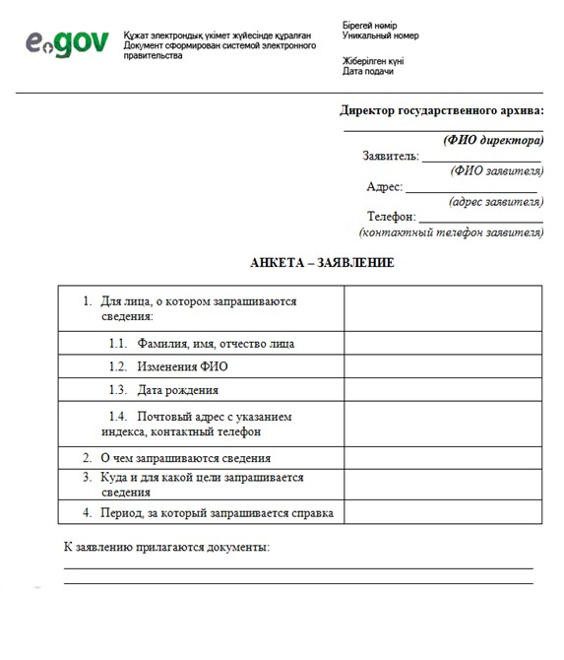
Выходная форма положительного ответа (архивной справки)
на электронную государственную услугу
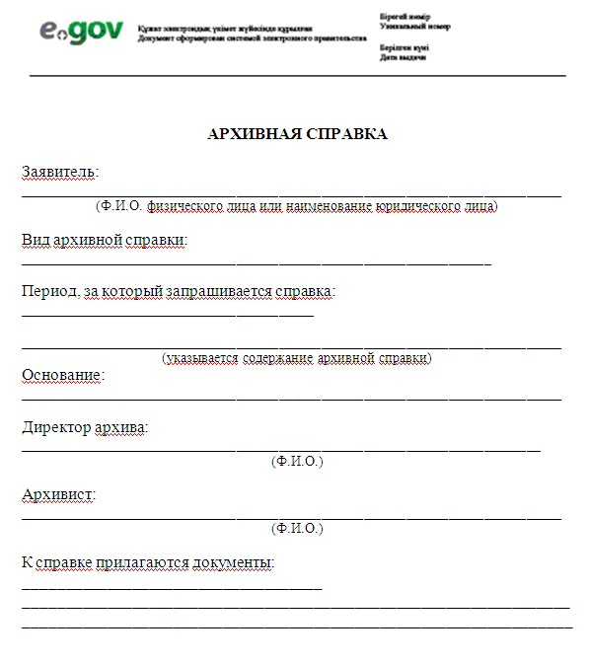

© 2012. РГП на ПХВ «Институт законодательства и правовой информации Республики Казахстан» Министерства юстиции Республики Казахстан

